TUGAS PERTEMUAN 9
DATA MINING AND INFORMATION RETRIEVAL
TOOLS KNIME



Disusun oleh:
Rama Pramudya Wibisana 2022320019
Lidiani Gari 2022320066

PROGRAM STUDI SISTEM INFORMASI
FAKULTAS INFORMATIKA
UNIVERSITAS BINA INSANI
BEKASI
2024
Kami akan melakukan contoh clustering K-Means menggunakan tools KNIME dengan menggunakan dataset jumlah Kabupaten/Kota yang mencapai eliminasi Malaria 2018-2020.

Sumber Dataset : https://www.bps.go.id/id/statistics-table/2/MTc2NCMy/jumlah-kabupaten-kota-yang-mencapai-eliminasi-malaria.html

Dataset:
Provinsi | 2018 | 2019 | 2020
ACEH | 19 | 21 | 21
SUMATERA UTARA | 21 | 21 | 21
SUMATERA BARAT | 16 | 17 | 17
RIAU | 10 | 10 | 10
JAMBI | 5 | 7 | 7
SUMATERA SELATAN | 8 | 8 | 9
BENGKULU | 3 | 3 | 4
LAMPUNG | 10 | 11 | 11
KEP. BANGKA BELITUNG | 5 | 6 | 6
KEP. RIAU | 3 | 3 | 3
DKI JAKARTA | 6 | 6 | 6
JAWA BARAT | 23 | 23 | 25
JAWA TENGAH | 30 | 33 | 33
DI YOGYAKARTA | 3 | 4 | 4
JAWA TIMUR | 38 | 38 | 38
BANTEN | 6 | 6 | 6
BALI | 9 | 9 | 9
NUSA TENGGARA BARAT | 3 | 3 | 3
NUSA TENGGARA TIMUR | 0 | 0 | 3
KALIMANTAN BARAT | 3 | 3 | 4
KALIMANTAN TENGAH | 9 | 10 | 11
KALIMANTAN SELATAN | 7 | 7 | 7
KALIMANTAN TIMUR | 3 | 3 | 3
KALIMANTAN UTARA | 1 | 1 | 3
SULAWESI UTARA | 6 | 6 | 8
SULAWESI TENGAH | 4 | 5 | 6
SULAWESI SELATAN | 19 | 20 | 21
SULAWESI TENGGARA | 9 | 9 | 11
GORONTALO | 2 | 2 | 2
SULAWESI BARAT | 3 | 5 | 5
MALUKU | 0 | 0 | 0
MALUKU UTARA | 0 | 0 | 1
PAPUA BARAT | 0 | 0 | 0
PAPUA | 0 | 0 | 0

Langkah pertama kita perlu membuat workflow baru
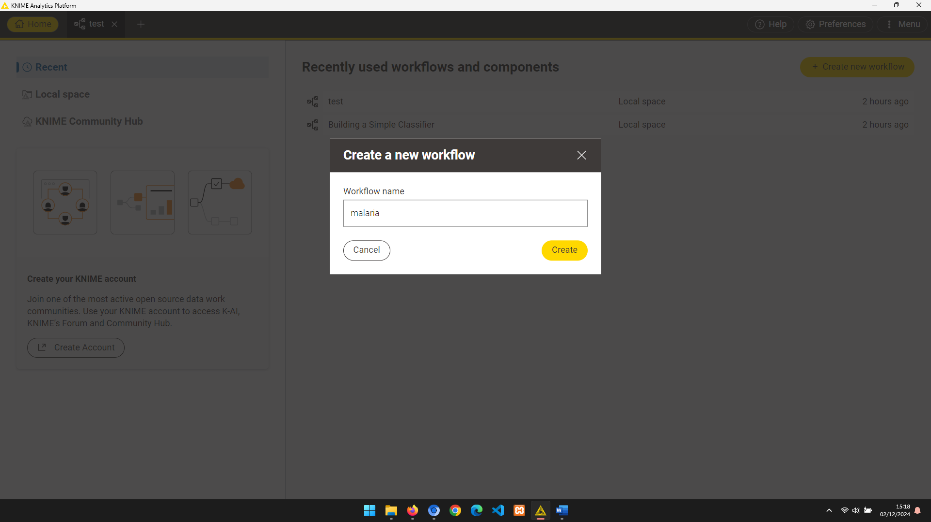

Kemudian tambahkan node Excel Reader dikarenakan disini akan menggunakan data excel
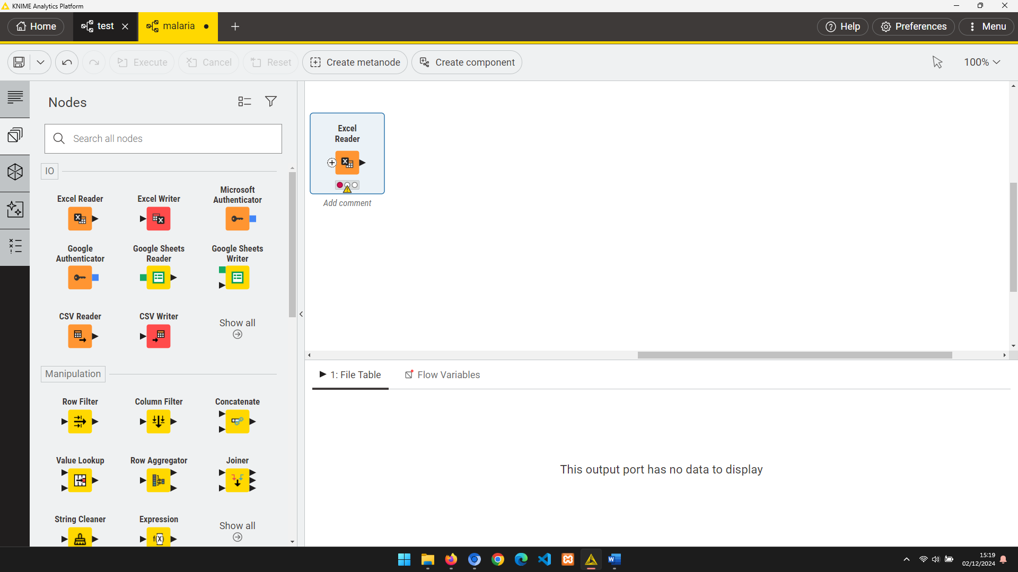

Double click pada node Excel Reader, lalu pilih dataset yang akan diolah, kemudian click apply
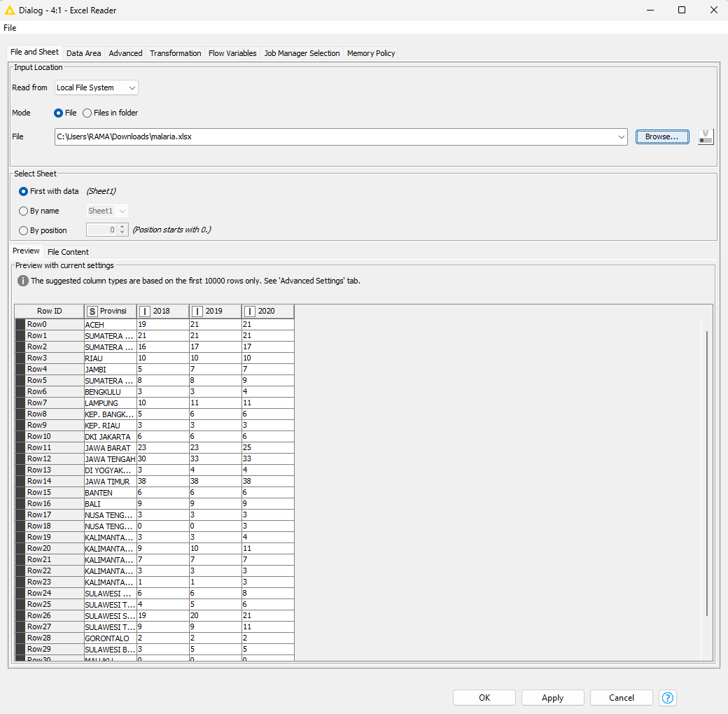

Selanjutnya lakukan execute node.
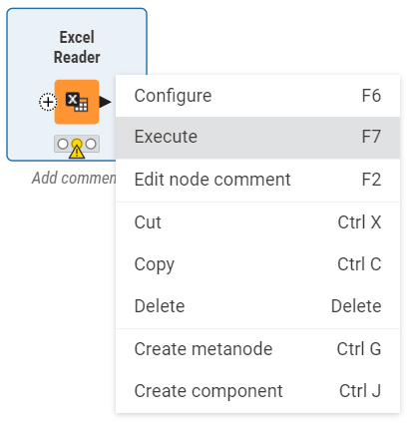
Tambahkan node Missing Value, node ini dapat menangani nilai-nilai yang hilang, baik dengan menghapus baris, mengisi nilai, atau metode lainnya, lalu lakukan execute.
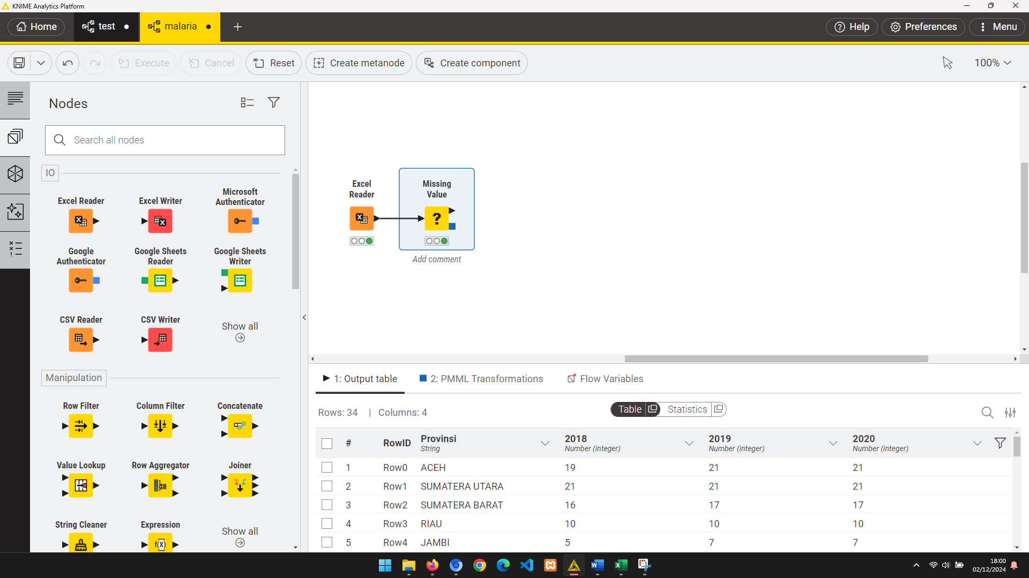

Tambahkan node Normalizer, normalisasi data sangat penting sebelum melakukan k-means clustering. Gunakan node ini untuk menstandarkan data (misalnya, mengubah data menjadi distribusi dengan rata-rata 0 dan deviasi standar 1) agar semua fitur memiliki skala yang sama.
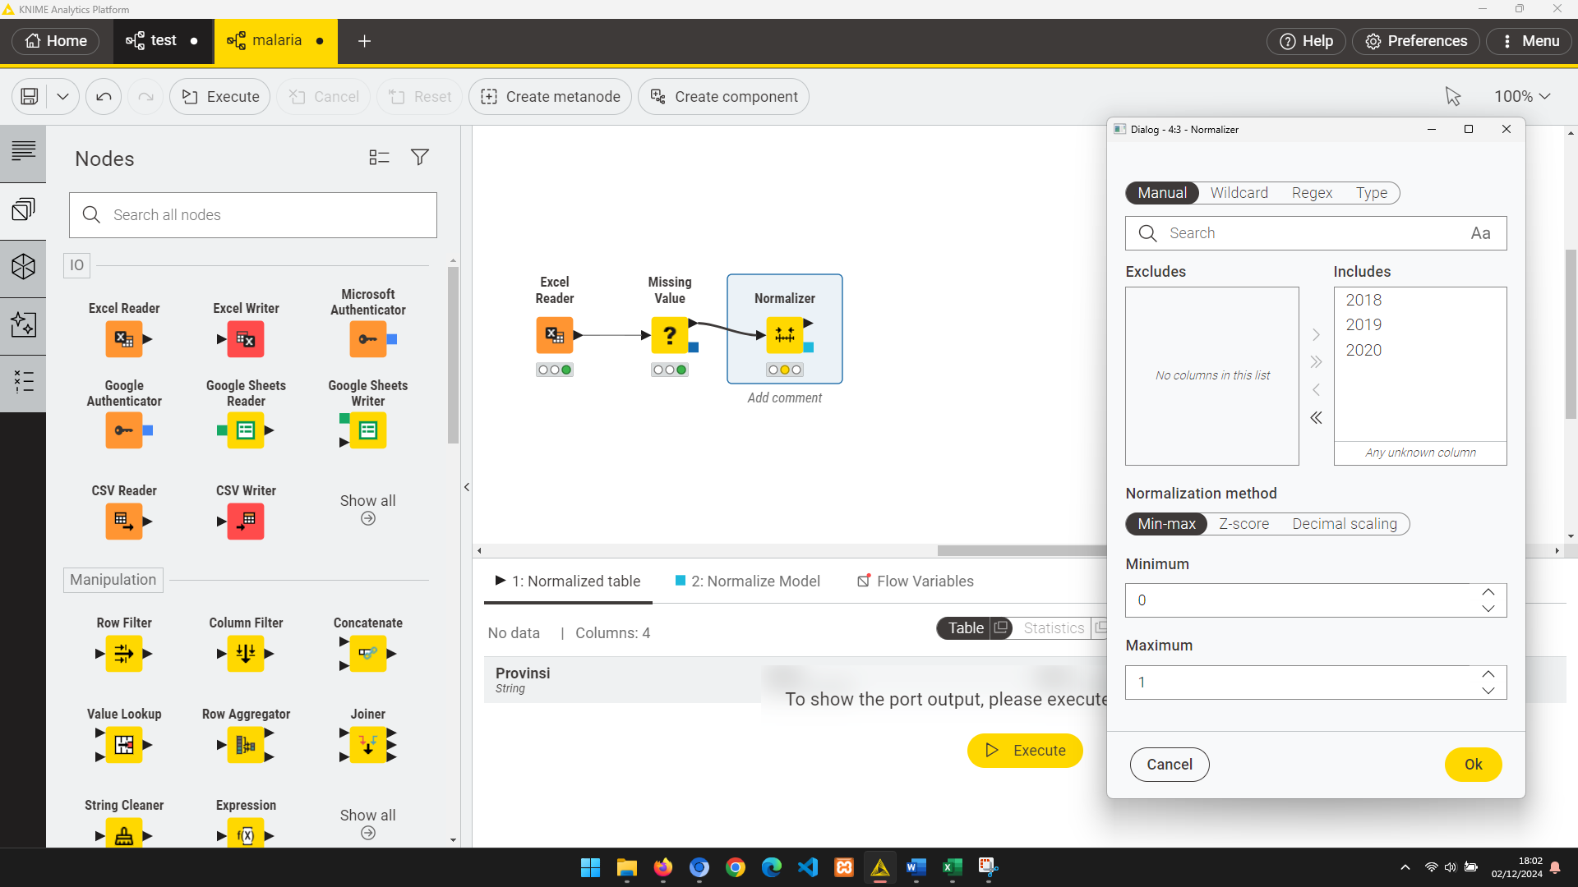

Setelah node Normalizer dilakukan execute maka didapat data yang sudah ternormalisasi
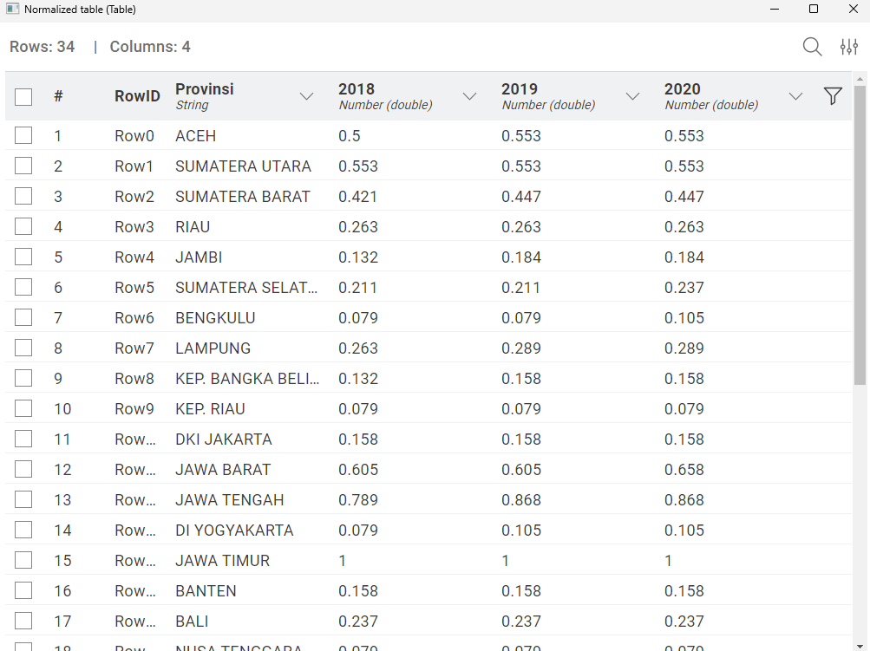

Kemudian tambahkan node K-Means untuk melakukan proses clustering K-Means, kemudian akan didapatkan clusternya, disini dibagi menjadi 3 cluster.
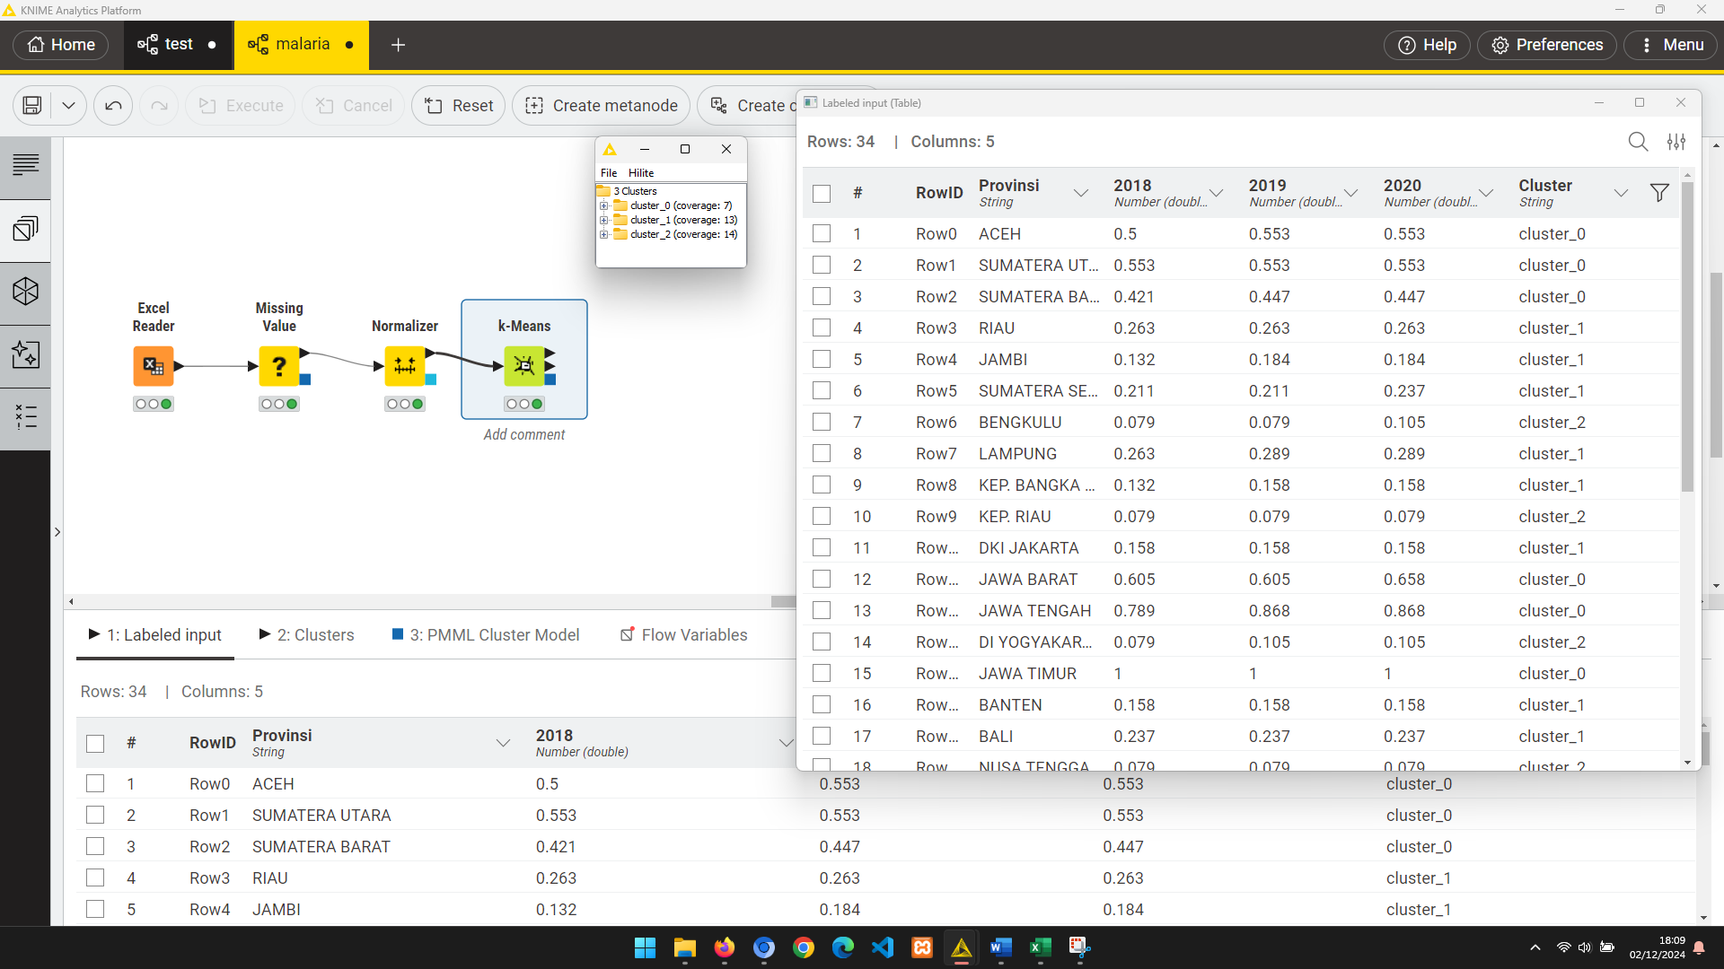

Tambahkan node Cluster Assigner, node ini berfungsi untuk menambahkan label cluster dengan cara menambahkan kolom baru ke dataset yang berisi label cluster untuk setiap data point berdasarkan hasil clustering. Selain itu, node ini juga menggabungkan data input dengan informasi cluster, sehingga menghasilkan dataset yang lebih informatif. Dengan label cluster yang ditambahkan, node ini memudahkan analisis lebih lanjut, seperti visualisasi dan analisis karakteristik masing-masing cluster. Selain itu, Cluster Assigner mempersiapkan dataset agar informasi cluster dapat digunakan dalam model prediktif lainnya. Secara keseluruhan, node ini sangat penting untuk menganalisis dan memahami hasil clustering.
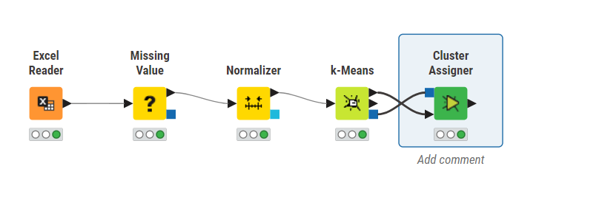
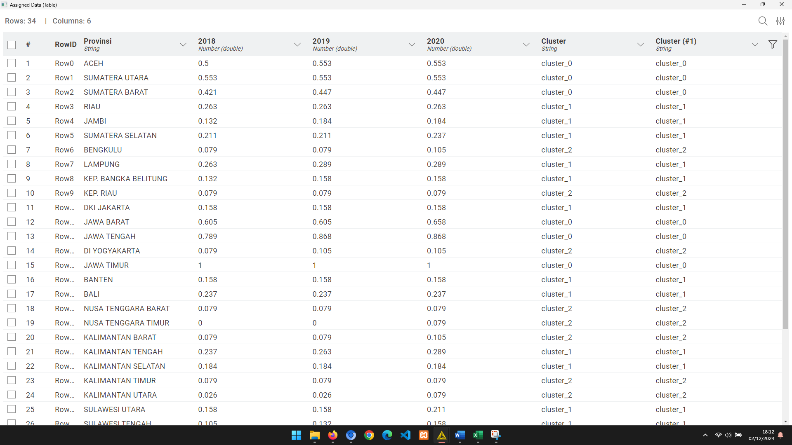

Kemudian tambahkan ketiga node berikut untuk menampilkan hasil dalam bentuk visualiasi
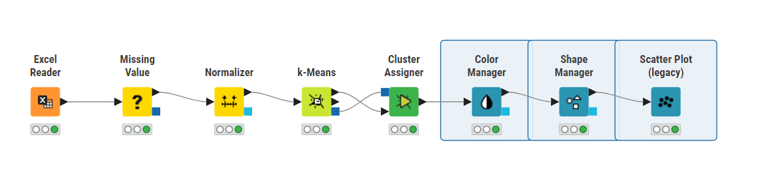
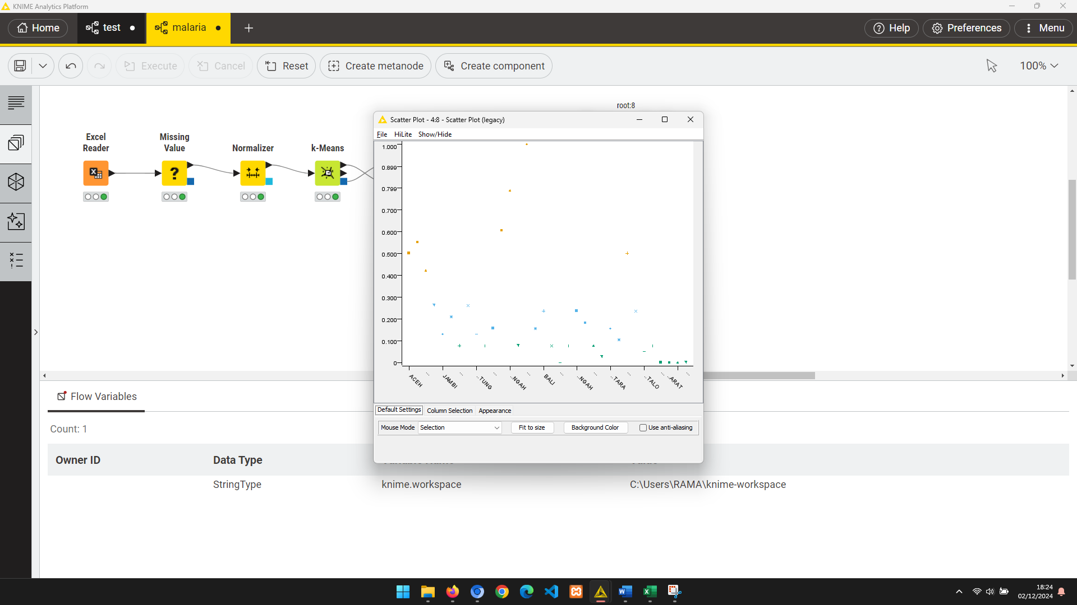

Lalu kita juga dapat menyimpan table yang sudah melalui proses clustering ke format excel dengan menambahkan node Excel Writer.
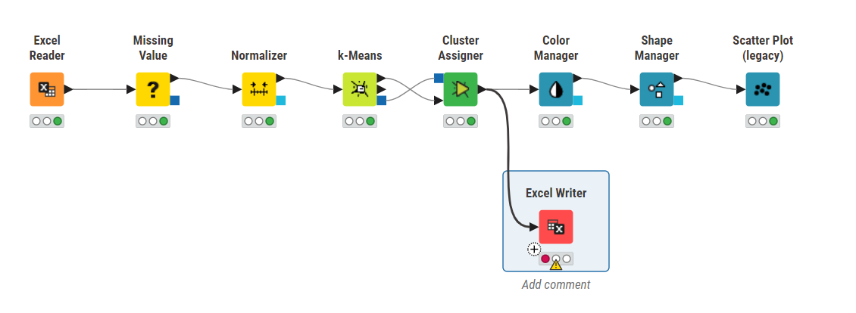

Tentukan di folder mana file akan disimpan, namun bisa juga dengan melakukan rewrite pada file excel yang sudah ada, namun disarankan tidak menggunakan file yang digunakan dalam proses K-Means.
